Volgnr: | KCCE Datum:

INSTRUCTIE:

1.  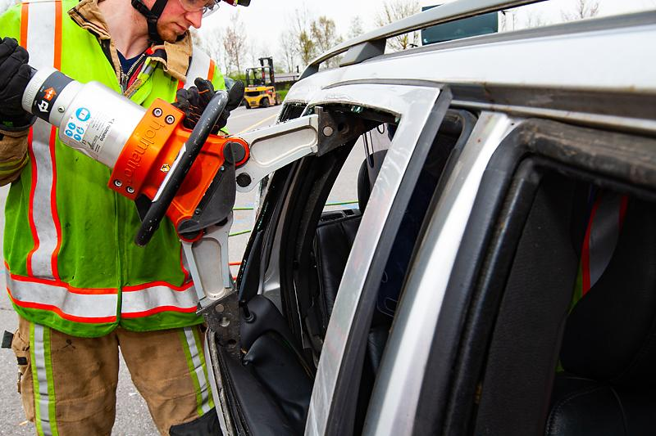  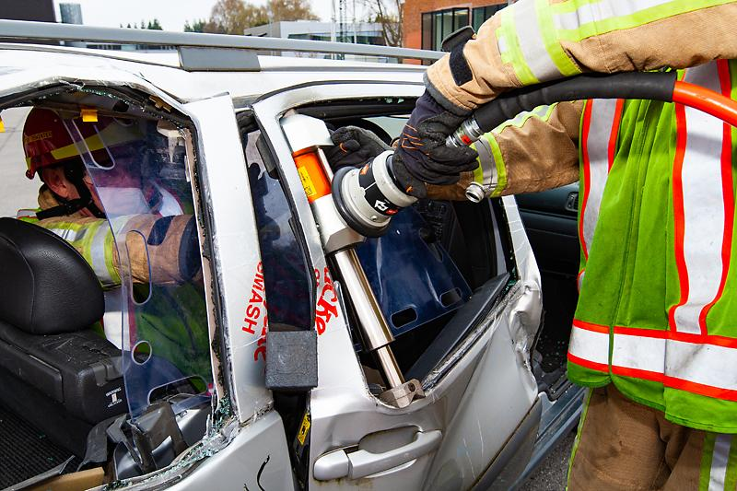 | - (1)-(2)-(3) Maak met de spreider of baby ram extra ruimte  aan slotzijde tussen het portier en de wand van  het voertuig zodat een stevig afzetpunt voor de  spreider wordt gecreëerd.  Tip:  Een kleine keg is hierbij een handig hulpmiddel!
2.   | - (1)-(2)-(3) Spreid het portier stelselmatig verder open tot  het slot opent.
3.  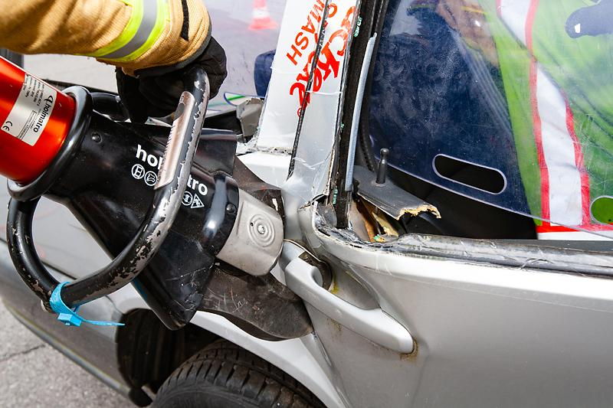 | - (1)-(2)-(3) Als het slot zich niet opent kan het met de  schaar doorgeknipt worden op voorwaarde dat  er voldoende ruimte werd gemaakt!
4.  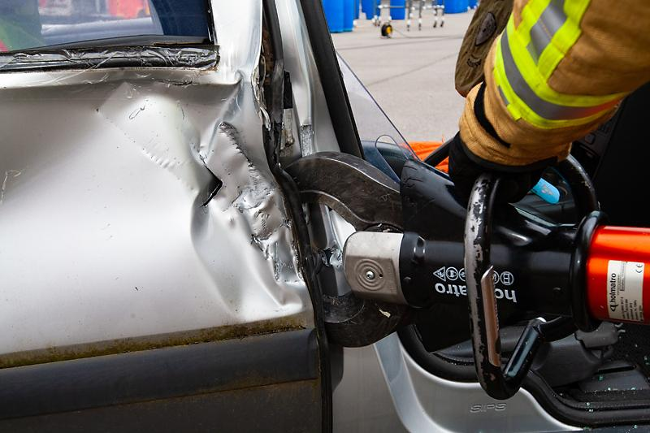  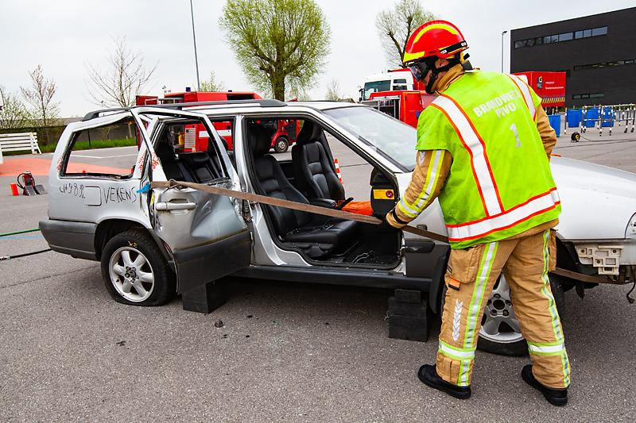 | “NOTITIE”  - (1)-(2)-(3) Op vraag van de bevelvoerder kan de  deurvanger geknipt worden en het portier  worden vastgemaakt met een spanband.

5.

6.

7.

8.

Bronnen: Opmaak:

